GESTA, SLOVA A SYMBOLY VE MŠI SVATÉ

ThDr. Jozef Haľko, PhD
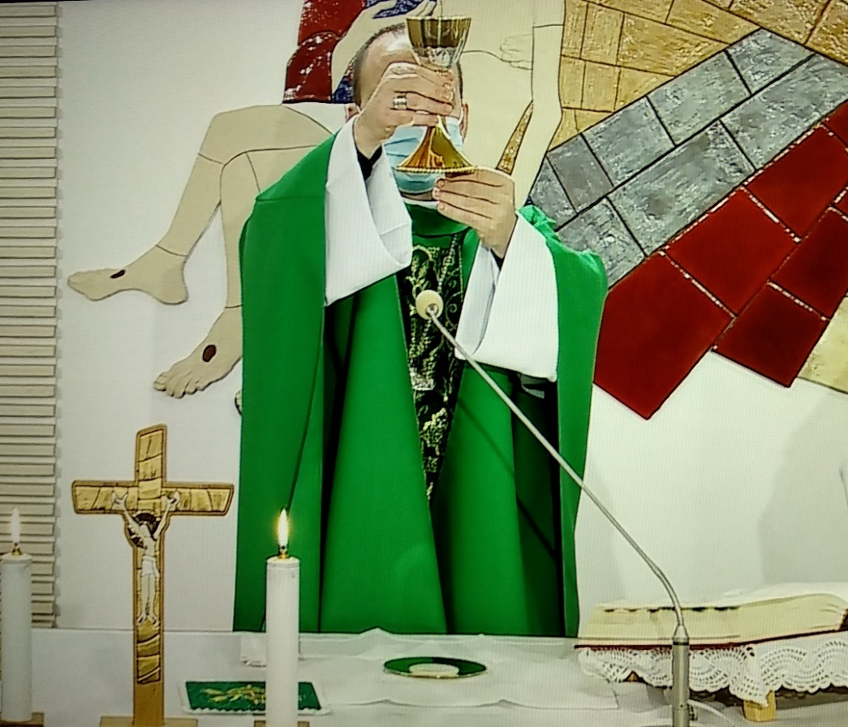
39. Proměnění vína

Milí bratři a sestry,
před týdnem jsme hovořili o proměnění chleba, o jeho přepodstatnění, o eucharistickém chlebu. Na to navazuje proměnění vína. Je od něj neoddělitelné a spolu tvoří jeden celek Ježíšových skutků při poslední večeři. V tom samém rytmu jako chléb vzal Ježíš i kalich, vzdával také díky a dal ho učedníkům se slovy: „Vezměte a pijte z něho všichni …“ Tedy přijměte vnitřně do sebe, zvnitřněte si moji oběť, pijte, mějte na ní účast, mějte účast na mé hostině, kde pokrmem a nápojem jsem já sám. Přijímajíce Ježíšovu krev, skutečně se v duchovním smyslu slova stáváme pokrevními příbuznými. Už nás nenazývá služebníky, ale přáteli, bratry a sestrami, jako by v nás začala kolovat tatáž krev Ježíše Krista.
Klíčovými slovy, klíčovou větou slov proměnění vína je věta: „Toto je kalich mé krve.“ To jsou slova, která mají přetvářející stvořitelskou moc. Už při stvoření Bůh říkal… a to, co řekl, se stalo a bylo to dobré.
Zde Boží Syn, skrze kterého bylo a je vše stvořeno, řekl, a to co řekl se stalo. Víno, které je symbolem mesiánské doby, Boží štědrosti a hojnosti se mění na Ježíšovu krev.
Přípravou na proměnění, na přepodstatnění vína na Ježíšovu krev, bylo tak říkajíce proměnění vody na víno v Káně Galilejské. Byl to první zázrak, který Ježíš udělal, a hleďme na to tak, že toto je poslední zázrak před smrtí na kříži, kdy Ježíš proměňuje víno na svoji krev.
V krvi sídlí život. Tak to věřili a vyznávali současníci Ježíše. Krev je identifikovaná se samotným životem, je život sám. Proto vylití krve znamená zničení života, zabití někoho, a tedy zpřítomňuje v tomto konkrétním případě Ježíšovu smrt na kříži. Tato smrt, toto vylití krve je naší záchranou. Je spásonosná. A my to zažijeme v této mši svaté.
Za koho Ježíš umírá? „Za vás a za všechny“, říká on sám. To vyjadřuje univerzalitu jeho lásky. Umírá za přítomné, kteří jsou okolo něho, ale také za nepřítomné, za všechny.
A co chce Ježíš získat pro nás, i pro všechny, pro mnohé? Odpuštění hříchů. Proto je eucharistie tak hluboce propojena se svátostí smíření, se zpovědí. Upřímně přijaté rozhřešení na odpuštění hříchů, je podmínka a příprava na odpuštění smrtelných hříchů, je podmínka a příprava na přijetí eucharistie ustanovené právě na odpuštění hříchů.
Co Ježíš míní slovy „krev nové a věčné smlouvy“? Proč nové a proč věčné? V tom, že Bůh s lidmi uzavřel smlouvu, je vyjádření Boží blízkosti. A vážnosti, s jakou přistupuje k člověku, kterého sám stvořil. Pro nám může slovo smlouva znít jako slovo, které patří do kanceláře, nebo na notářství. Ale toto je duchovní smlouva, smlouva mezi Bohem a člověkem. Je to smlouva podepsaná a zapečetěná Ježíšovou krví. Když Ježíš hovoří o nové smlouvě, tak o co šlo v té staré smlouvě?
Krev Staré smlouvy se týkala událostí pod horou Sinaj. Tam byla smlouva s vyvoleným národem provázená gestem pokropení lidu krví obětního zvířete. To bylo celkem jedinečné gesto, které se už nikde jinde ve Starém Zákoně nevyskytne. Vyskytne se vícekrát vylití krve na oltář, ale pokropení lidu krví z obětního zvířete je tu jenom jedenkrát.
Nová smlouva je ale zpečetěná krví Krista, pravého Boha, pravého člověka, obětovaného na kříži. Proto Ježíš mění obvyklý průběh židovské večeře a mluví o své krvi. Když je Ježíš pravý Bůh a pravý člověk a jeho zmrtvýchvstání je nezvratné a definitivní je tato smlouva věčná. Nová a věčná. Jak o tom mluví i list k židům: „Ježíš Kristus je stejný včera i dnes i navěky“ (Žid 13,8), proto je i jeho smlouva trvalá, na věky, věčná. Proto jsou slova: „to konejte na mou památku“ více jako připomínka minulosti.
Židé, když prožívali velikonoční večeři, prožívali osobně a živě znovu vysvobození z Egypta, proto si také sedali ke stolu v poutnickém oblečení. Židovský zikaron nepoznal nepřeklenitelnou bariéru mezi tím, co bylo a mezi tím co právě je. Mezi minulostí a současností. Tedy když Ježíš říká „to konejte na mou památku“ děláme to nyní s vírou v Boží přítomnost, s vírou zpřítomňující moc slov proměnění, kterými se zpřítomňuje Ježíšova oběť. Odehrává se zde, nejen vzpomínané, co se stalo před dvěma tisíci roky. Ona se znovu odehrává tajemným způsobem. Čili my to nenapodobujeme, my to prožíváme se živým Kristem. Po proměnění chleba a vína kněz chléb a víno pozvedne, při tom zpravidla zazní zvonek. Toto gesto, vyzvednutí eucharistických způsobů, tedy chleba a vína, obohatilo liturgii na přelomu prvního a druhého století na pozadí krize víry ve skutečnou Kristovu přítomnost v eucharistii.
Gesto mělo pomoci věřícím vidět očima víry chléb a víno jako Kristovo tělo a krev. Jako proměněný chléb, proměněné víno na Ježíšovo tělo a Ježíšovu krev.
Do dnes mešní kniha vysloveně žádá celebranta i koncelebranty, aby s vírou upřeli pohled na proměněnou hostii a proměněné víno.
V novém připravovaném misálu bude však jedna důležitá změna. V textu proměnění vína kněz místo za všechny řekne za mnohé. Proč? O tom budeme hovořit příště.
O tom, co jsme teď rozjímali, o čem jsme teď hovořili, to za chvíli prožijeme. Kéž by i tato slova, toto prohloubení slov proměnění vína v Ježíšovu krev nám pomůže hlouběji se soustředit na mši svatou a být vděční za to, že Ježíš prolil svou krev za nás. Za nás zemřel, za nás vstal z mrtvých, aby nás pozval mít účast na novém životě.
Ať je pochválen Pán Ježíš Kristus!

Z pramene 29. 01. 2021

https://www.tvlux.sk/archiv/play/premenenie-vina

Se souhlasem a požehnáním kazatele Mons. Jozefa Haľko

